ПЕРВОЕ ВЫСШЕЕ ТЕХНИЧЕСКОЕ УЧЕБНОЕ ЗАВЕДЕНИЕ РОССИИ



МИНИСТЕРСТВО НАУКИ И ВЫСШЕГО ОБРАЗОВАНИЯ РОССИЙСКОЙ ФЕДЕРАЦИИ

федеральное государственное бюджетное образовательное учреждение высшего образования

**«САНКТ-ПЕТЕРБУРГСКИЙ ГОРНЫЙ УНИВЕРСИТЕТ**

**ИМПЕРАТРИЦЫ ЕКАТЕРИНЫ II»**

Кафедра автоматизации технологических процессов и производств

**Лабораторная работа №1**

|  |  |
| --- | --- |
| По дисциплине: | Технические измерения и приборы |
|  | (наименование учебной дисциплины согласно учебному плану) |

|  |  |
| --- | --- |
| Тема работы: | Исследование мостовой измерительной схемы постоянного тока |

|  |  |  |  |  |  |  |  |  |  |
| --- | --- | --- | --- | --- | --- | --- | --- | --- | --- |
| Выполнил: студент гр. | | |  | АПГ-22 |  |  |  | Скрябнев А.В. | |
|  | | |  | (шифр группы) |  | (подпись) | |  | (Ф.И.О.) |
|  |  |

|  |  |  |
| --- | --- | --- |
| Дата ­­­_________________ |  |  |
|  |  |  |

|  |  |  |  |  |  |  |
| --- | --- | --- | --- | --- | --- | --- |
| Проверил  руководитель работы: |  | ассистент |  |  |  | Лебедик Е.А. |
|  |  | (должность) |  | (подпись) |  | (Ф.И.О.) |

Санкт-Петербург

2024

Цель работы:

исследование метрологических характеристик измерительной схемы делителя напряжения и определение степени влияния значений параметров элементов измерительной схемы на метрологические характеристики.

Основные теоретические сведения:

При проектировании электрических цепей возникают случаи, когда необходимо уменьшить величину напряжения. Делители напряжений выполняются как внутренние узлы прибора, или как внешние в виде насадок на входные клеммы или пробник прибора. В настоящее время схемы делителя напряжения находят применение при снятии показаний с датчиков, которые меняют своё сопротивление в зависимости от внешних условий (термисторы, фоторезисторы).

В схемах с делителями напряжения (рис. 1) сопротивление R0 подключается к источнику питания. Измеряемый сигнал снимается с нижнего плеча или подвижного контакта делителя.

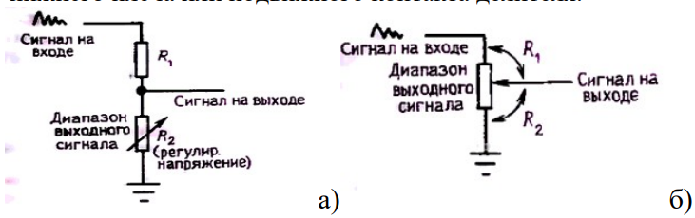

Рисунок 1 - Делитель напряжения: а) с фиксированным сопротивлением, б) с переменным сопоставлением потенциометра

При последовательном соединении плеч делителя сигнал, снимаемый с него, пропорционален сопротивлению R23, снимаемое с делителя напряжение.

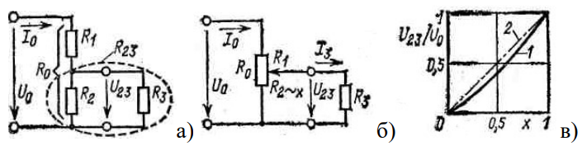

Рисунок 2 - Нагруженные делители напряжения в сопротивлениях R1 в и R2 (а), с подвижным контактом (б) и его характеристики (в): 1 - характеристика делителя при R3 /R0 = 1; 2 - идеальная характеристика.

Ход работы:

Вариант 0: R2=4700 Ом.

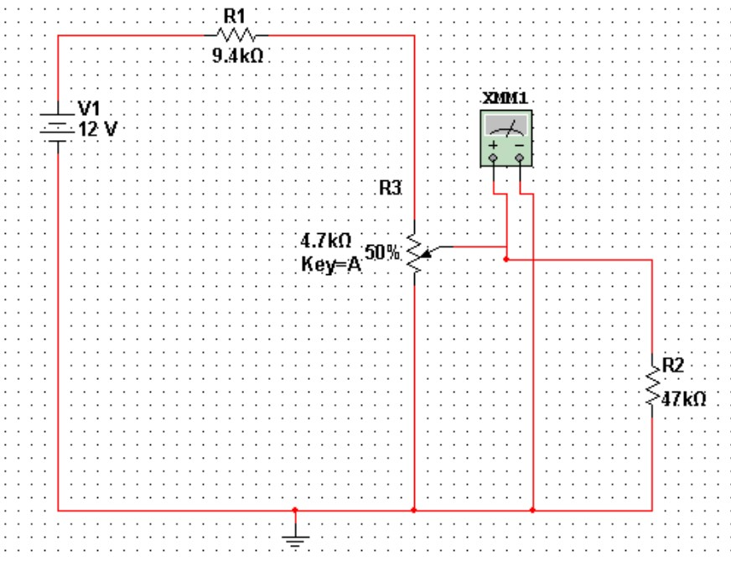

Рисунок 3 - Схема для работы

Пример расчёта S для пункта 2 таблицы 1:

$$S=\frac{∆U}{∆R}=\frac{U_{i}-U_{i-1}}{R_{i}-R_{i-1}}=\frac{0-0,588}{0-470}=0,001251$$

Для каждого эксперимента были рассчитаны значения сопротивлений резисторов R1 и R3 и после, при каждых значениях из таблицы выше нужно было изменять значение потенциометра, записав и рассчитав величины 𝑈 и 𝑆. Они представлены в таблицах ниже.

Таблица 1 – Результаты эксперимента 1

|  |  |  |  |
| --- | --- | --- | --- |
| R1 | 4700 | R3 | 23500 |
| Опыт 1 | R2, Ом | U,B | S |
| 1 | 0 | 0 |  |
| 2 | 470 | 0,588 | 0,001251 |
| 3 | 940 | 1,158 | 0,001213 |
| 4 | 1410 | 1,713 | 0,001181 |
| 5 | 1880 | 2,256 | 0,001155 |
| 6 | 2350 | 2,791 | 0,001138 |
| 7 | 2820 | 3,321 | 0,001128 |
| 8 | 3290 | 3,85 | 0,001126 |
| 9 | 3760 | 4,38 | 0,001128 |
| 10 | 4230 | 4,914 | 0,001136 |
| 11 | 4700 | 5,455 | 0,001151 |

Таблица 2 – Результаты эксперимента 2

|  |  |  |  |
| --- | --- | --- | --- |
| R1 | 4700 | R3 | 47000 |
| Опыт 2 | R2, Ом | U,B | S |
| 1 | 0 | 0 |  |
| 2 | 470 | 0,594 | 0,001264 |
| 3 | 940 | 1,179 | 0,001245 |
| 4 | 1410 | 1,755 | 0,001226 |
| 5 | 1880 | 2,326 | 0,001215 |
| 6 | 2350 | 2,892 | 0,001204 |
| 7 | 2820 | 3,455 | 0,001198 |
| 8 | 3290 | 4,017 | 0,001196 |
| 9 | 3760 | 4,58 | 0,001198 |
| 10 | 4230 | 5,145 | 0,001202 |
| 11 | 4700 | 5,714 | 0,001211 |

Таблица 3 – Результаты эксперимента 3

|  |  |  |  |
| --- | --- | --- | --- |
| R1 | 4700 | R3 | 235000 |
| Опыт 3 | R2, Ом | U,B | S |
| 1 | 0 | 0 |  |
| 2 | 470 | 0,598 | 0,001272 |
| 3 | 940 | 1,196 | 0,001272 |
| 4 | 1410 | 1,791 | 0,001266 |
| 5 | 1880 | 2,385 | 0,001264 |
| 6 | 2350 | 2,978 | 0,001262 |
| 7 | 2820 | 3,57 | 0,001260 |
| 8 | 3290 | 4,162 | 0,001260 |
| 9 | 3760 | 4,754 | 0,001260 |
| 10 | 4230 | 5,347 | 0,001262 |
| 11 | 4700 | 5,941 | 0,001264 |

Таблица 4 – Результаты эксперимента 4

|  |  |  |  |
| --- | --- | --- | --- |
| R1 | 2350 | R3 | 47000 |
| Опыт 4 | R2, Ом | U,B | **S** |
| 1 | 0 | 0 |  |
| 2 | 470 | 0,792 | 0,001685 |
| 3 | 940 | 1,573 | 0,001662 |
| 4 | 1410 | 2,344 | 0,001640 |
| 5 | 1880 | 3,109 | 0,001628 |
| 6 | 2350 | 3,871 | 0,001621 |
| 7 | 2820 | 4,633 | 0,001621 |
| 8 | 3290 | 5,398 | 0,001628 |
| 9 | 3760 | 6,17 | 0,001643 |
| 10 | 4230 | 6,95 | 0,001660 |
| 11 | 4700 | 7,742 | 0,001685 |

Таблица 5 – Результаты эксперимента 5

|  |  |  |  |
| --- | --- | --- | --- |
| R1 | 9400 | R3 | 47000 |
| Опыт 5 | R2, Ом | U,B | S |
| 1 | 0 | 0 |  |
| 2 | 470 | 0,396 | 0,000843 |
| 3 | 940 | 0,785 | 0,000828 |
| 4 | 1410 | 1,168 | 0,000815 |
| 5 | 1880 | 1,546 | 0,000804 |
| 6 | 2350 | 1,92 | 0,000796 |
| 7 | 2820 | 2,29 | 0,000787 |
| 8 | 3290 | 2,657 | 0,000781 |
| 9 | 3760 | 3,023 | 0,000779 |
| 10 | 4230 | 3,387 | 0,000774 |
| 11 | 4700 | 3,75 | 0,000772 |

Проведя все эксперименты, необходимо было построить графики зависимостей 𝑈 = 𝑓(𝑅2) и 𝑆 = 𝑓(𝑅2), которые представлены на рисунках 4-5.

Рисунок 4 - график зависимости 𝑈 = 𝑓(𝑅2)

Рисунок 5 - график зависимости S = 𝑓(𝑅2)

По рисункам 4 и 5 видно, что наименьшие линейность и чувствительность у графика «Опыт_5», а значит, соотношение R1= 9400 Oм, R3=47000 Ом является самым неоптимальным, а наибольшие линейность и чувствительность у графика «Опыт_4», соответственно, соотношение R1= 2350 Oм, R3=47000 Ом является наиболее оптимальным.

Вывод:

Исследованы метрологические характеристики измерительной схемы делителя напряжения и определены степени влияния значений параметров элементов измерительной схемы на метрологические характеристики.